Głoska **Ź**

zestaw ćwiczeń utrwalających prawidłową wymowę

1. Głoska w sylabach: zia zie zio ziu zi

azia ezie ozio uziu izi

2. Głoska w słowach:

ziarno, ziąb, ziele, ziele, zieleń, ziemia, ziemniak, zięba, zima, zioła, ziółko,

bazie, buzia, gałęzie, guzik, jezioro, kozioł, łazienka, mazidło, nizina, poziomka, tuzin, więzienie, bliziutki, obraził, razi, wozi, niziutki, odnaleziony, poziomkowy, wyraźny, źrebak, źródło, bliźniak kuźnia, bazie, późno

3. Głoska w zwrotach;

pokaźne gałęzie

zięba na baziach

guziki Kazia

późne ziemniaki

zielone gałęzie

zielnik Kazia

wąziutkie jezioro

ziołowe mazidło

ziarna zimorodka

zimna łazienka

groźny koziołek

tuzin poziomek

guziki Józia

późne bazie

mroźna zima

raźne źrebaki

4. Głoska w zdaniach:

Rózia ma pełna buzię poziomek.

Ziuta je na obiad zimne ziemniaki.

Zielarka daje Józiowi zioła.

Dyzio obraził brata bliźniaka.

5. Samodzielne nazywanie.

(nazwij przedmiot i odszukaj odpowiedni cień)

M. Faściszewska „Cienie logopedyczne”

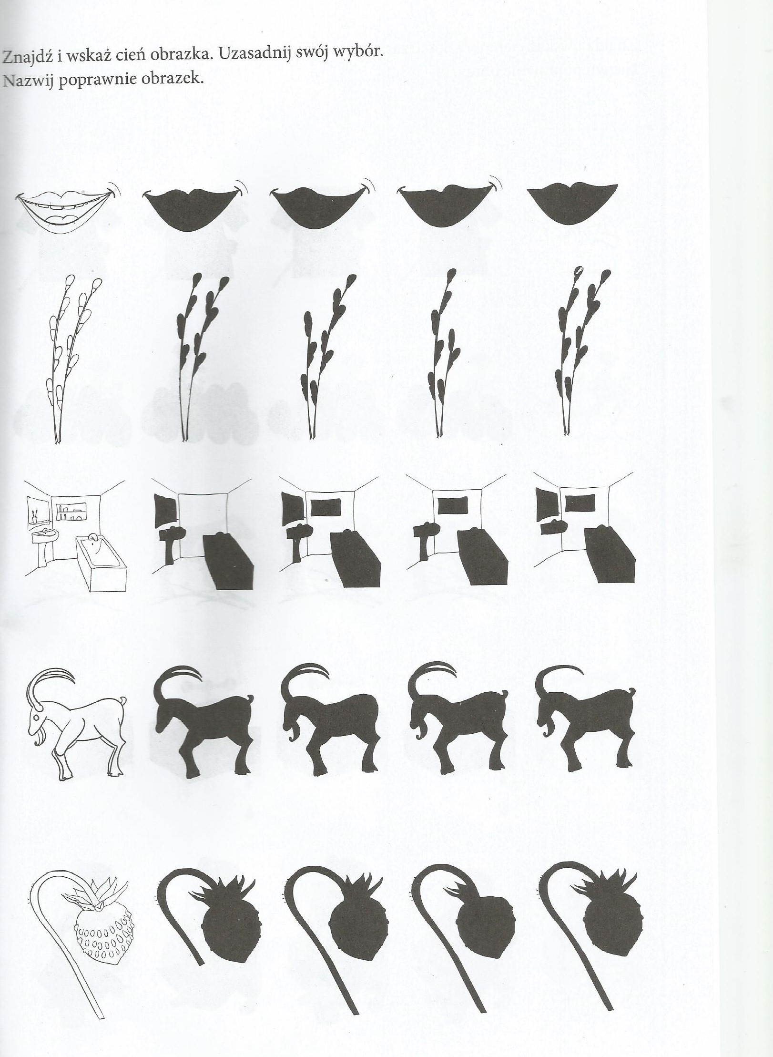

Opracowała: Agnieszka Ługowska, neurologopeda